Information till våra hyresgäster på Bergkristallsgatan 20 – 48

Sortera och släng dina sopor rätt

För oss är hållbarhet och miljö viktigt och här behöver både vi och du som bor hos oss vara med och bidra. Genom att sortera ditt avfall bidar du till sparad energi, sparade naturresurser och framför allt en bättre miljö.

På Karneolgatans återvinningsstation finns förutsättningarna för att du enkelt ska kunna slänga ditt avfall i olika kärl avsedda för detta tidningspapper, kartong, plast, metall, färgat glas, ofärgat glas samt batterier och textilier som man kan skänka till behjärtansvärda ändamål. På vår sopstation på gården Brf. Bergkristallen skall vi slänga hushållssopor i molokerna. 2 moloker för blandade sopor samt den lilla för ENDAST MATAVFALL I BRUN PAPPÅSE (plast EJ tillåten).
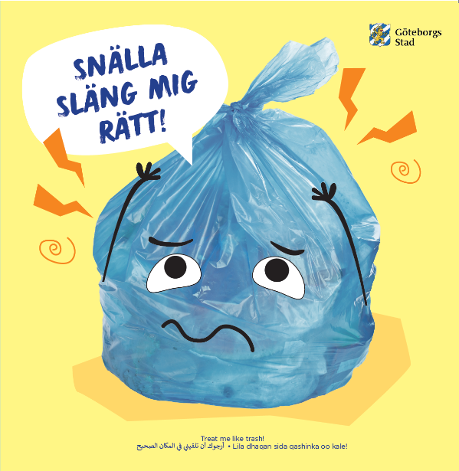
Ibland kan man tycka att det känns krångligt att behöva sortera sitt avfall, försök då påminna dig om vilken insats varje liten grej kan göra.

Släng inte plast i matavfall
Vid flera tillfällen har vi fått meddelande från Göteborg Kretslopp och Vatten som tömmer vårt avfall om att tömning inte är möjlig. Detta på grund av att plast har slängts i moloken. Förekommer någon form av plast i matavfallsmoloken blir den inte tömd vilket leder till att inget av matavfallet i moloken kan användas till biogas och gödsel. Matavfall får endast slängas i brun papperspåse avsedd för detta.

Med denna information får du en information framtagen av Göteborg Stad som förtydligar detta ytterligare.

Tack för ditt samarbete och för att du bryr dig om vår miljö!

Med vänliga hälsningar,

Brf. Bergkristallen
Styrelsen

